Некоммерческое партнерство «Содействие развитию горной промышленности «Горное дело»

УТВЕРЖДАЮ:

Председатель Совета Партнерства
НП «СРГП «Горное дело»
В.В. Грицков

ПОРЯДОК ПРИМЕНЕНИЯ ЗНАКА СООТВЕТСТВИЯ СИСТЕМЫ ДОБРОВОЛЬНОЙ СЕРТИФИКАЦИИ В СФЕРЕ ГОРНОГО ДЕЛА

Москва
2010

I. ОБЛАСТЬ ПРИМЕНЕНИЯ

- Настоящий документ устанавливает сферу применения, изображение и технические требования к знаку соответствия, порядок применения знака соответствия Системы добровольной сертификации в сфере горного дела (далее - знак соответствия), используемого при сертификации организаций, осуществляющих деятельность в сфере горного дела.
- Требования настоящего документа являются обязательными для всех участников Системы.

II. ОБЩИЕ ПОЛОЖЕНИЯ

- Знак соответствия - обозначение, служащее для информирования приобретателей о соответствии объекта сертификации требованиям Системы.
- Разрешение на применение знака соответствия выдается органом по сертификации держателю сертификата соответствия Системы (приложение 1).
- Основанием для выдачи разрешения на применения знака соответствия является сертификат соответствия. Выдача разрешения на применение знака соответствия осуществляется одновременно с выдачей сертификата соответствия.
- Разрешение на применение знака соответствия выдается на срок, не превышающий срока действия сертификата соответствия.
- Бланк разрешения на применение знака соответствия является документом строгой отчетности.
- Держатель сертификата соответствия, получивший разрешение на применение знака соответствия, обязан:

обеспечить соответствие сертифицированных объектов требованиям нормативных документов, на соответствие которым проведена сертификация;

применять знак соответствия по правилам, установленным в Системе;

приостанавливать (прекращать) применение знака соответствия в случае приостановки (отмены) действия сертификата соответствия;

создать необходимые условия для проведения Органом по сертификации инспекционного контроля за сертифицированными объектами;

своевременно извещать орган по сертификации, выдавший сертификат соответствия, об изменениях организационно-правовых, регистрационных документов, адресов и телефонов.
- В разрешении указываются данные держателя сертификата соответствия, которому дается право маркировки знаком соответствия, а также данные органа по сертификации, выдавшего разрешение, и сроки действия разрешения.
- Разрешение на применение знака соответствия подписывается руководителем органа по сертификации, подпись которого заверяется печатью. Данные о выдаче разрешения заносятся в Реестр Системы. Маркирование объектов знаком соответствия осуществляет держатель сертификата соответствия.

III. ПОРЯДОК ПРИМЕНЕНИЯ ЗНАКА СООТВЕТСТВИЯ

- Применением является маркирование знаком соответствия продукции, технической и сопроводительной документации, тары, упаковки и т.д.
- При применении знака соответствия его изображение должно быть отличным по цвету от маркируемой поверхности.
- При маркировании применяются следующие технологические приемы:

нанесение плоского или рельефного изображения знака соответствия;

прикрепление специально изготовленных носителей знака соответствия (ярлыков, этикеток, самоклеющихся лент и т.п.).
- Технические средства маркирования знаком соответствия могут изготовляться централизованно или по индивидуальным заказам.
- Место нанесения знака соответствия определяется держателем сертификата соответствия. Знак соответствия наносят полностью согласно его изображению, установленному в Системе. Не допускается наносить отдельные элементы его изображения.
- Затраты на маркирование сертифицированных объектов знаком соответствия, включая приобретение необходимых технических средств, несет держатель сертификата соответствия.

IV. ТРЕБОВАНИЯ К ИЗОБРАЖЕНИЮ ЗНАКА СООТВЕТСТВИЯ

- Знак соответствия представляет собой графическое изображение щита, в который (на голубом фоне) заключено изображение «Горного Клина и Горного Молота» (в золотом цвете). Щит по периметру имеет основную окантовку золотого цвета с тонкой полосой голубого цвета, а также дополнительную окантовку черного цвета. Над изображением «Горного Клина и Горного Молота» в верхней части щита заключено сокращенное наименование Системы добровольной сертификации (аббревиатура СДС золотого цвета). Под изображением «Горного Клина и Горного Молота» в нижней части щита заключено сокращенное наименование горного дела (аббревиатура ГД золотого цвета).
- Размеры знака соответствия устанавливаются организацией, получившей сертификат соответствия Системы, с сохранением установленных пропорций (рисунок 2).
- В результате исследования зарегистрированных торговых знаков, знаков систем соответствия и других условных обозначений было установлено, что знак соответствия, применяемый в Системе добровольной сертификации в сфере производства горного дела, отличается от уже применяемых и зарегистрированных в Российской Федерации знаков.
____________________

Приложение1
Форма разрешения на применение знака соответствия

СИСТЕМА ДОБРОВОЛЬНОЙ СЕРТИФИКАЦИИ В СФЕРЕ ГОРНОГО ДЕЛА
Знак
соответствия
РАЗРЕШЕНИЕ
на применение знака соответствия
Системы добровольной сертификации
в сфере горного дела

Регистрационный номер___________________от «___»___________20 г.
Разрешает применение знака соответствия Системы добровольной сертификации
в сфере горного дела
Разрешение выдано_________________________________________________________
__________________________________________________________________________
наименование предприятия (организации)
Адрес регистрации_________________________________________________________
__________________________________________________________________________

Телефон__________________________факс____________________________________
на основании сертификата соответствия peг. №_________________________________
срок действия сертификата с «_____»______________ по «_____»________________
срок действия разрешения с «_____»______________ по «_____»________________
Условия применение знака соответствия______________________________________
_________________________________________________________________________
_________________________________________________________________________
место нанесения знака соответствия, прочие условия

Руководитель
органа по сертификации__________________________
подпись

Рисунок 1

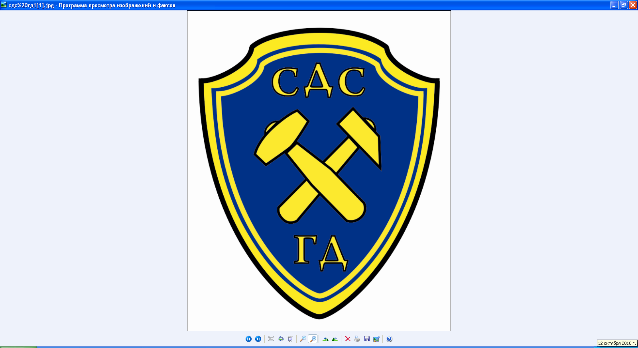

Рисунок 2

